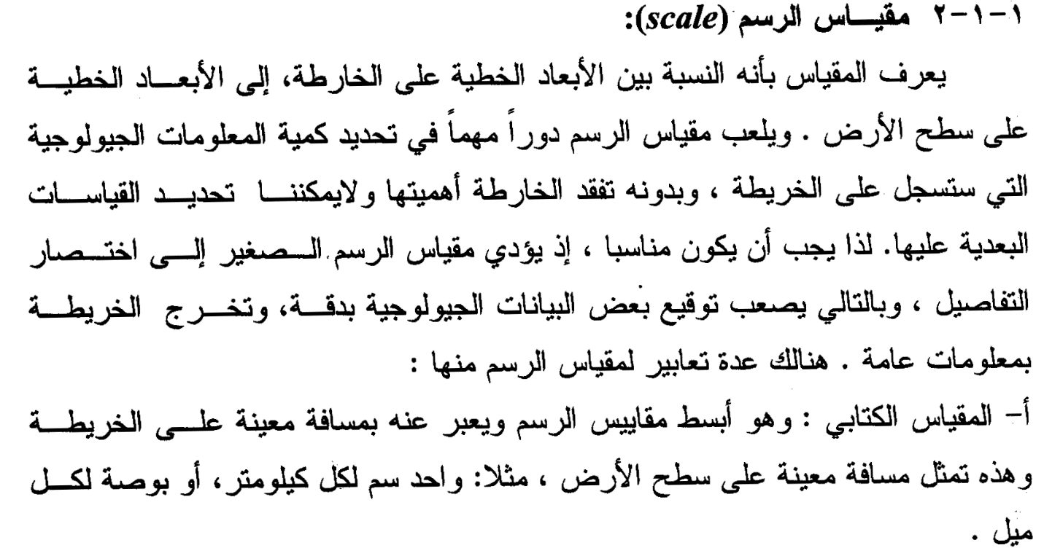
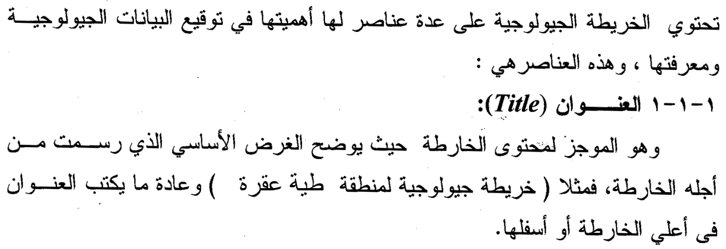
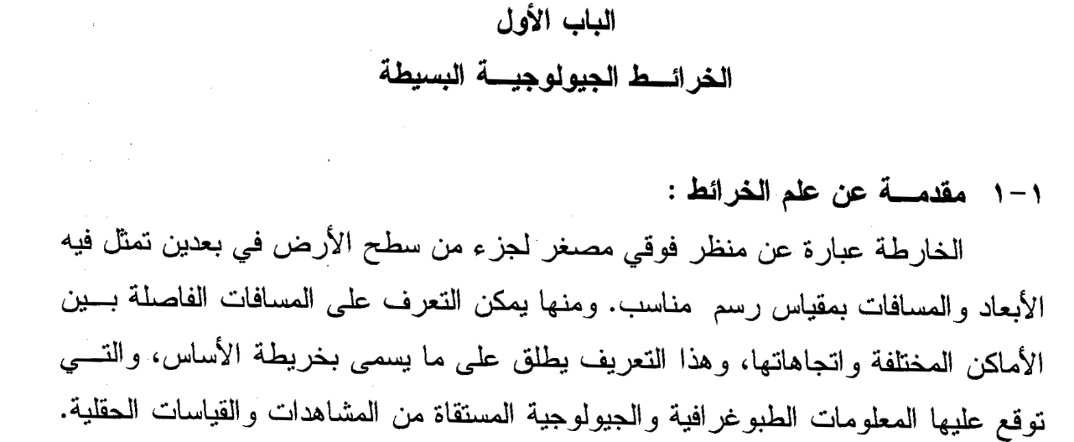
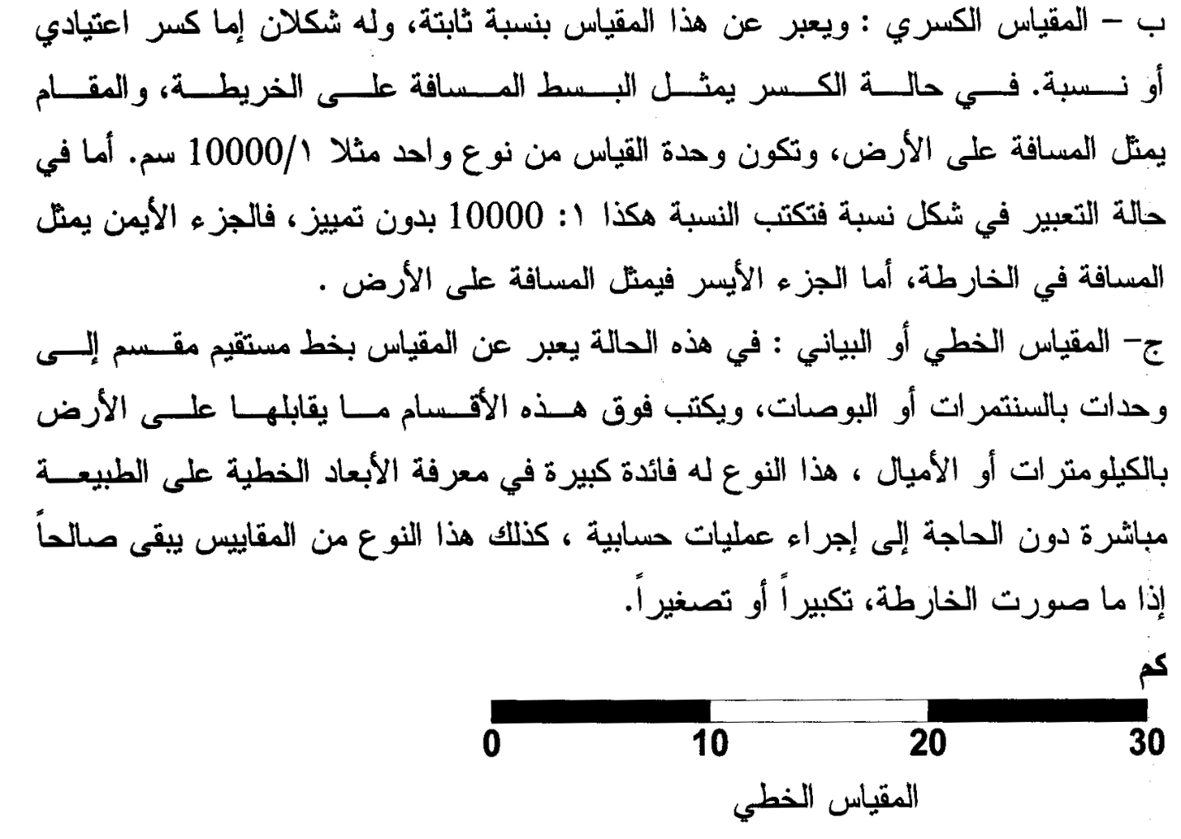

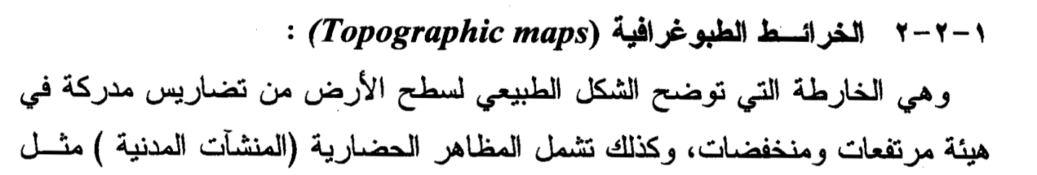
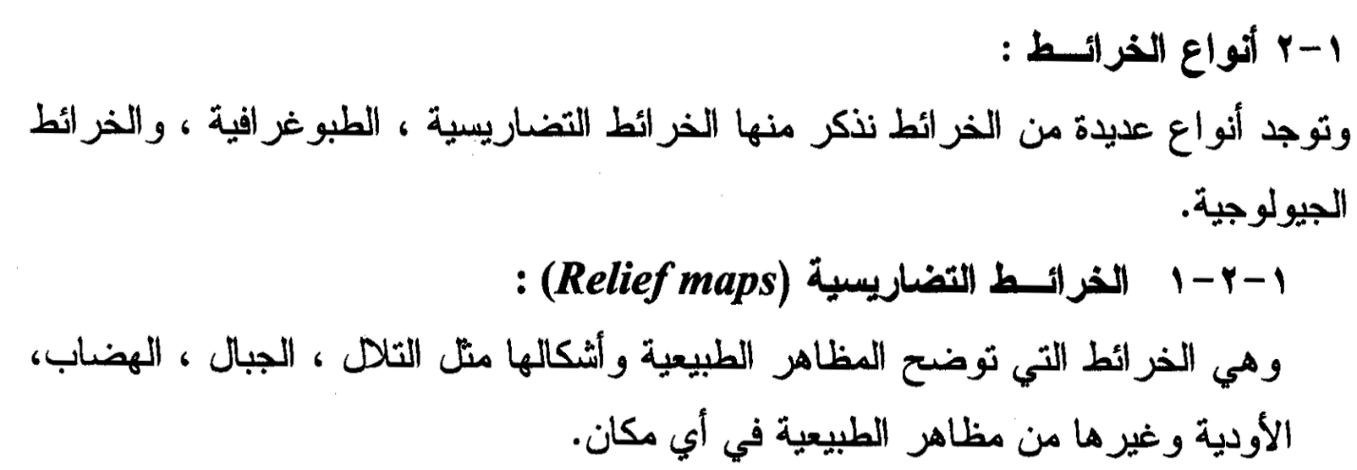
المدن والقرى وخطوط السكك الحديدية والطرق.
وتعتمد في تمثيل الأشكال التضاريسية على خطوط الكنتور.... لذلك يسمى ذلك النوع من الخرائط بالخرائط الكنتورية
خط الكنتور: هو خط تساوي يمٌر بالنقاط المتساويةٌ في الارتفاع، أو بمعنى آخر هو خط وهمي يمٌتد على سطح الأرض على منسوب واحد بالنسبة لمستوى سطح البحر.
الفترة الكنتوريةٌ: المسافة الرأسيةٌ بينٌ كل خطي كنتور متتاليينٌ، وتسمى هذه المسافة بالفاصل الكنتوري.
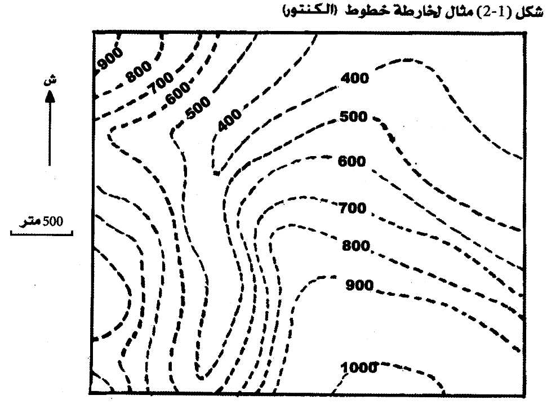

هي خريطة طبوغرافية يظهر عليها توزيع الصخور وطبيعة التكوينات الجيولوجية وعلاقة الصخور ببعضها. وترسم الخريطة الجيولوجية استنادا إلى خريطة أساسية وتضاريسية.

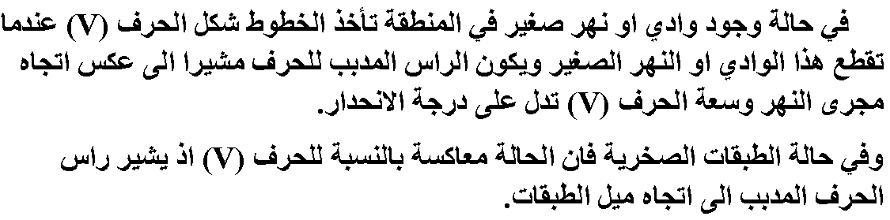
خصائص خطوط الكنتور:
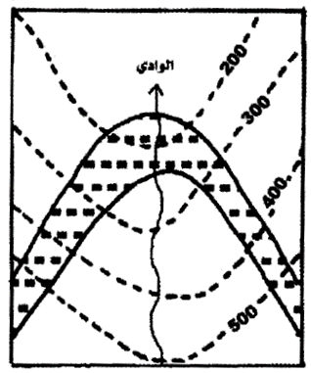

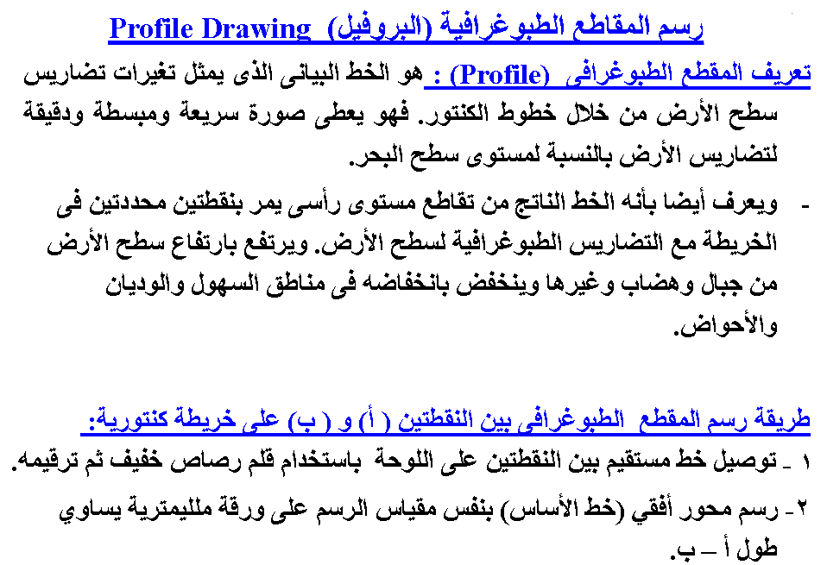
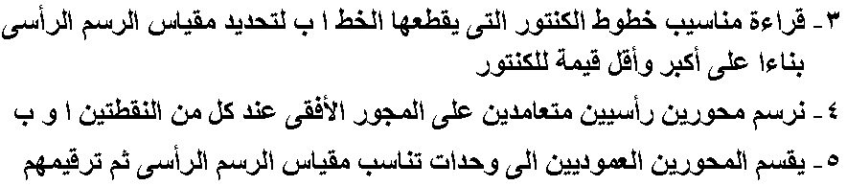
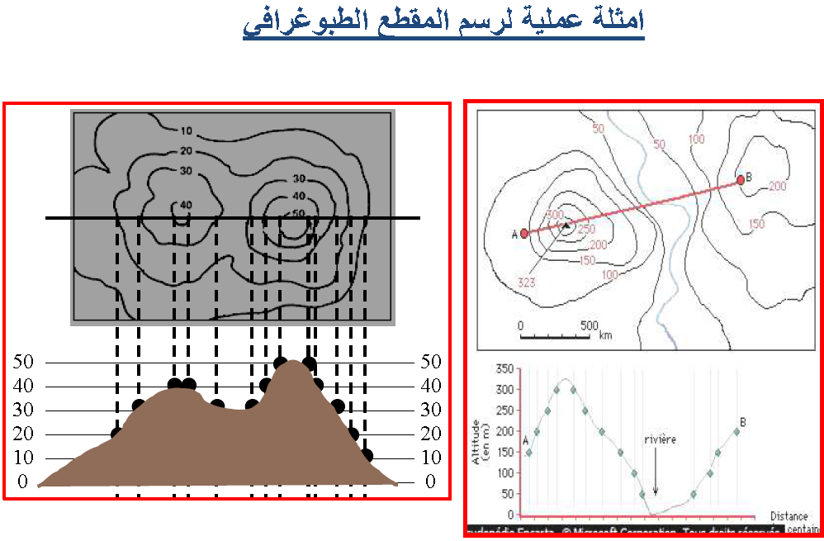
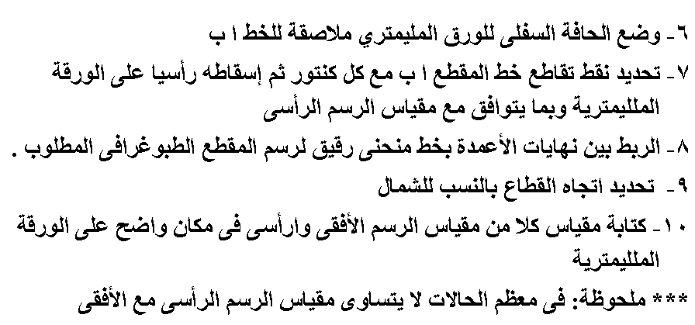

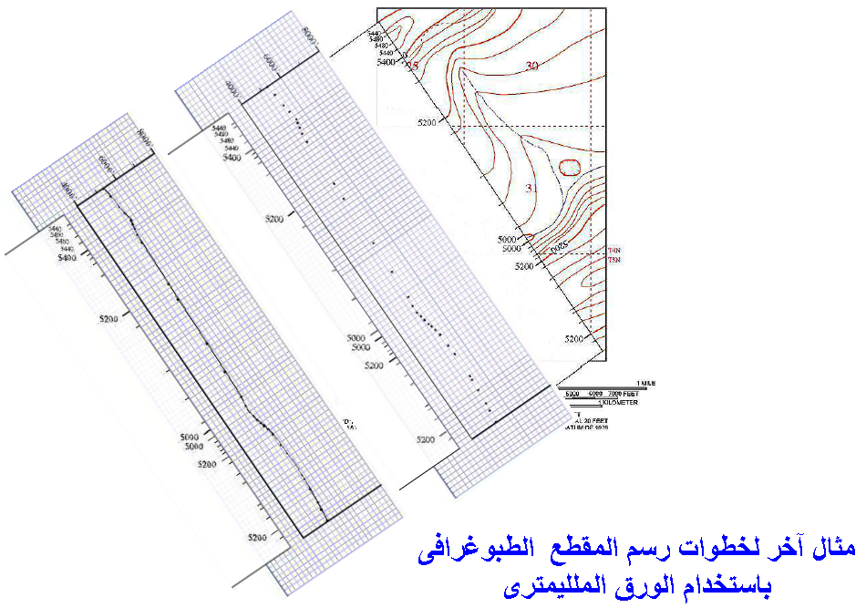

كيفية التعرف على وضعية الطبقات من الخارطة ورسم المقطع الجيولوجي لها:
